年度考核工作操作说明
人力资源管理信息系统

华中农业大学人事处
地址：行政楼207室
电话：027-87282050
网址：http://Hr.hzau.edu.cn
邮箱:Rensk@mail.hzau.edu.cn

华中农业大学校园信息门户是对我校各种应用系统和信息资源的整合，通过统一访问入口，实现各种应用系统的无缝接入和集成。人力资源管理信息系统作为校园信息门户的重要组成部分，将承载人事管理，薪酬，考勤，职称申报，人才引进等功能，现将年度考核模块的使用做一介绍。
1.用户登录
各单位管理员在登录界面（如图1所示）输入用户名、密码、验证码即可进入单位管理首页。人事信息管理系统地址为：hr.hzau.edu.cn
1.1 用户名与密码：所有用户名均为使用者本人职工号，职工号编号规则为：10504＋4位来校年份＋3位流水号（即工资号后3位)；初始密码为身份证上的出生年月日（8位），如果登陆不成功请尝试使用“12345678”做为密码。
图1 校园信息门户
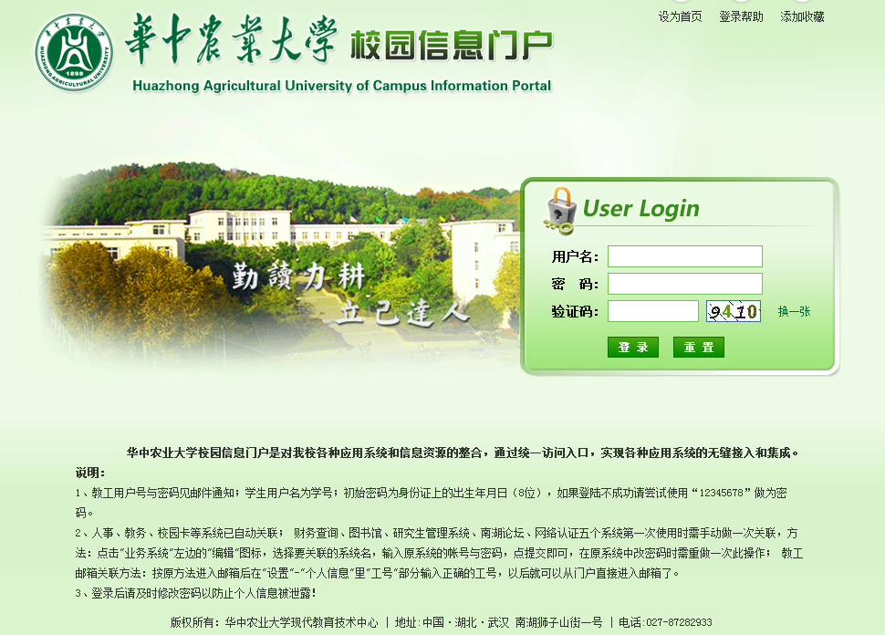

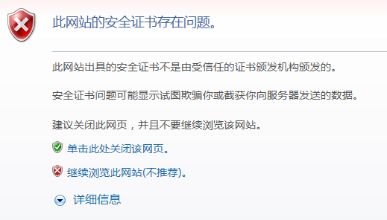
1.2初次登录时可能会被浏览器拦截，请点击【继续浏览此网站】，操作不会对计算机产生额外的风险（如图2所示）。

图2
2．操作说明
2.1 录入个人年度考核信息
进入人力资源系统页面后，点击【角色切换】按钮（图3），选择【教职工】按钮即可进入个人账户（图4），随后点击【年度考核】按钮，选中考核年度，接着点击【填写考核表】，随即出现年度考核表栏目，请逐条填写并在页面最下端点击【保存】。核对无误后先选中考核年度，再点击【提交考核表】即完成个人填报过程。并请点击【打印考核表】，正反打印。


图3


图4
2.2单位录入考核结果
进入人力资源系统页面后，点击【角色切换】按钮（图3），选择【院系所】按钮即可进入单位管理员账户（图4）。点击【年度考核】按钮，选中考核年度所对应的的【考核结果查看】，随后进入单位全体人员情况界面，请使用【设置考核结果】按钮设置考核结果，完成后退回到年度考核界面，选中对于年度的复选框，点击【提交考核结果】，最后打印备案表。
2.3单位优秀职数
各单位“优秀”等次的人数为参加考核总人数的14%。对优秀指标达不到1个的单位，采取逐年累加方式确定优秀指标。单位设定优秀人数如超过学校下达指标的，系统不予通过。

